管理体系审核记录表
过程与活动、  抽样计划 | 涉及条款 | 受审核部门：研发部 主管领导：刘伟 陪同人员：杨慧娟 | 判定
 |  | 审核员：姜海军 审核时间：2021.8.23
审核条款：
QMS:8.3产品和服务的设计和开发，
E/OMS: 6.1.2环境因素/危险源辨识与评价、8.1运行策划和控制、8.2应急准备和响应，
产品和服务的设计和开发总则 | Q8.3.1 | 公司从事煤矿用钻机、仪器仪表（随钻测量装置）及相关配套钻杆、钻具的研发、组装、销售及技术服务  查编制有《产品设计开发控制程序》，文件对设计开发的全过程进行了规范化管理，以确保所设计开发的产品能满足顾客需求或期望和有关法律法规要求。
设计和开发策划 | Q8.3.2 | 组织提供了《设计开发实施计划》，项目名称：煤矿用履带式全液压定向钻机，型号规格：ZYL20000D  起止日期：2020.1.10-2020.12.27日，负责人：刘伟。  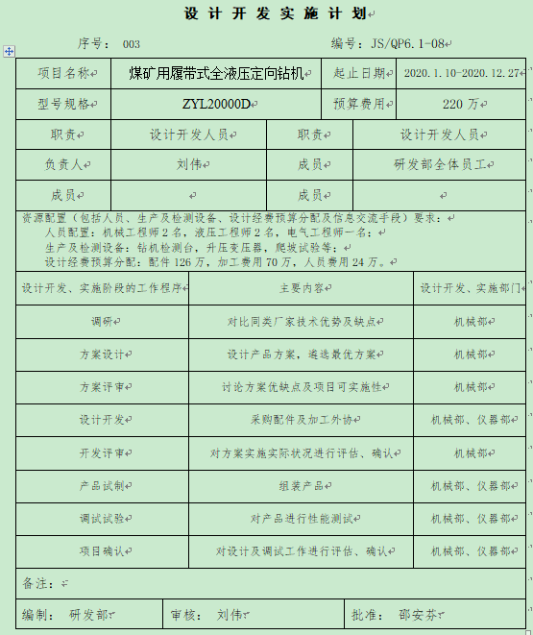
设计输入 | Q8.3.3 | 提供了《设计开发输入清单》。  产品设计开发依据：Q/1500SJS 006—2014 ZYLG型煤矿用履带式全液压定向钻机；Q/1500SJS 005—2014 KJD127矿用隔爆兼本安型计算机和客户要求，GB 6388 - 86运输包装收发货标志 ；GB/T 2887-2011计算机场地通用规范；工业产品使用说明书总则 GB/T 9969-2008；机电产品包装通用技术条件GB/ T 13384-2008等。  查到对设计开发输入进行了评审，经评审，设计输入评审通过。  评审人员：刘伟等，批准人邵安芬2020.1.15日。
设计和开发控制 | Q8.3.4 | 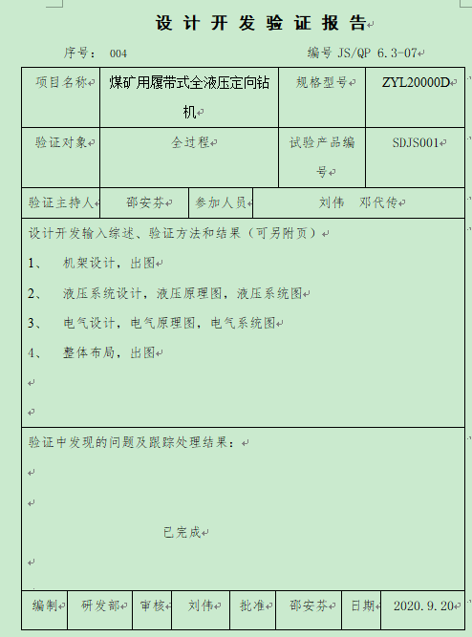  提供2020.4.7日 ZYL20000D 煤矿用履带式全液压定向钻机《设计评审报告》及2020.9.20日《设计验证报告》，  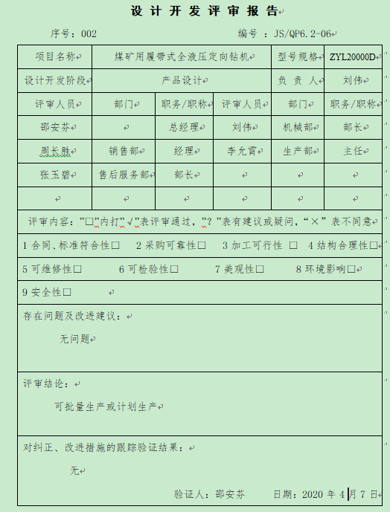  提供国家安全生产北京矿山井巷设备检验中心的检验报告，2020.9.18日检验合格。  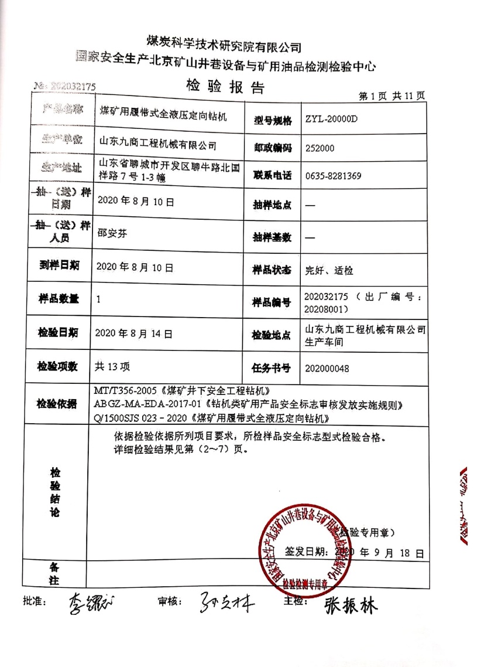  提供2020.8.15日山西焦煤华晋公司沙曲一矿为公司研发生产的ZYL20000D煤矿用履带式全液压定向钻机的井下应用证明。  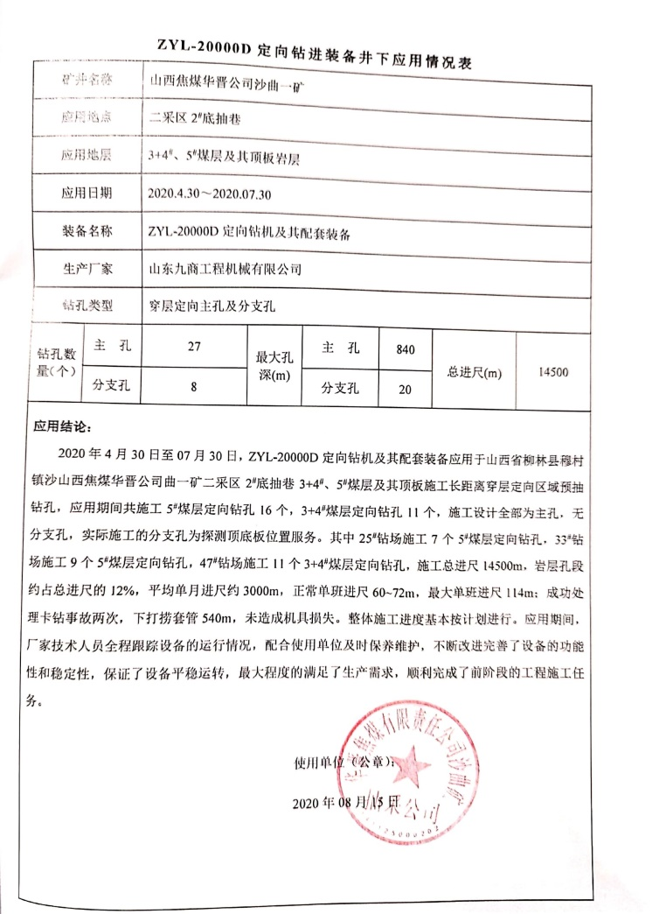  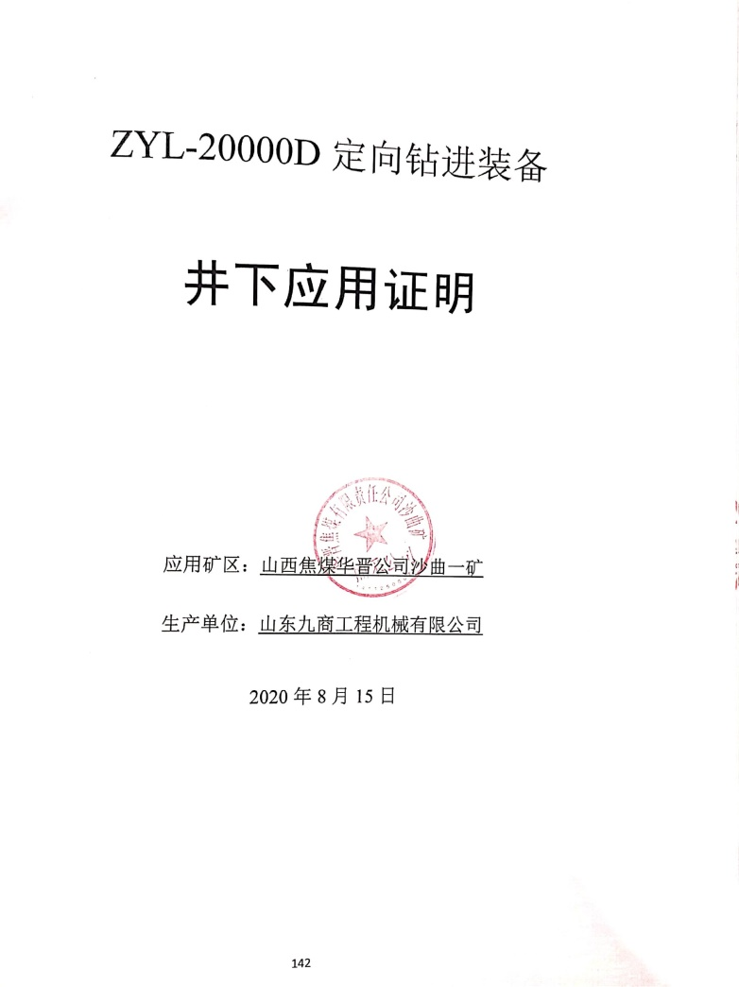  2020.12.27日经山东省机械工业科学技术协会评价，获得科学技术成果评价证书，  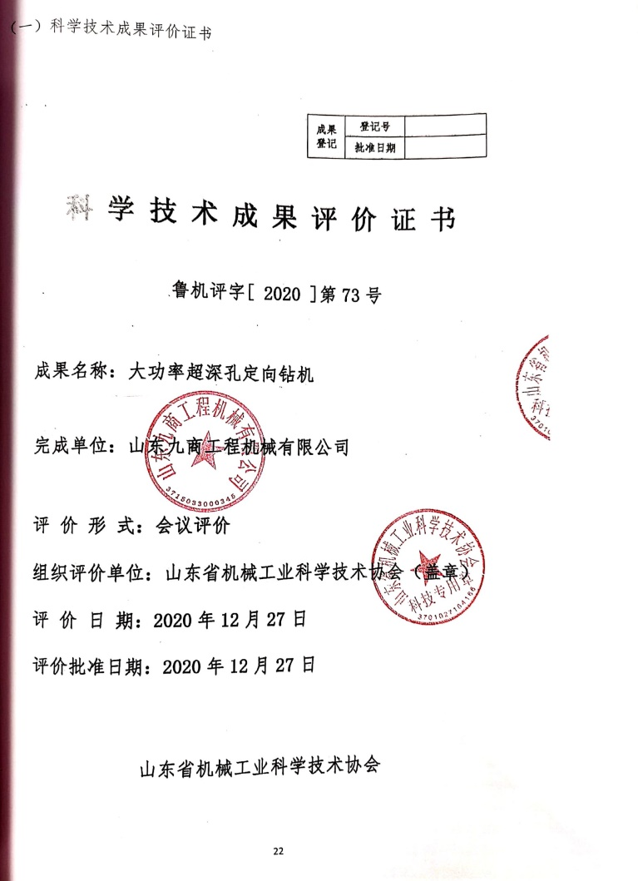  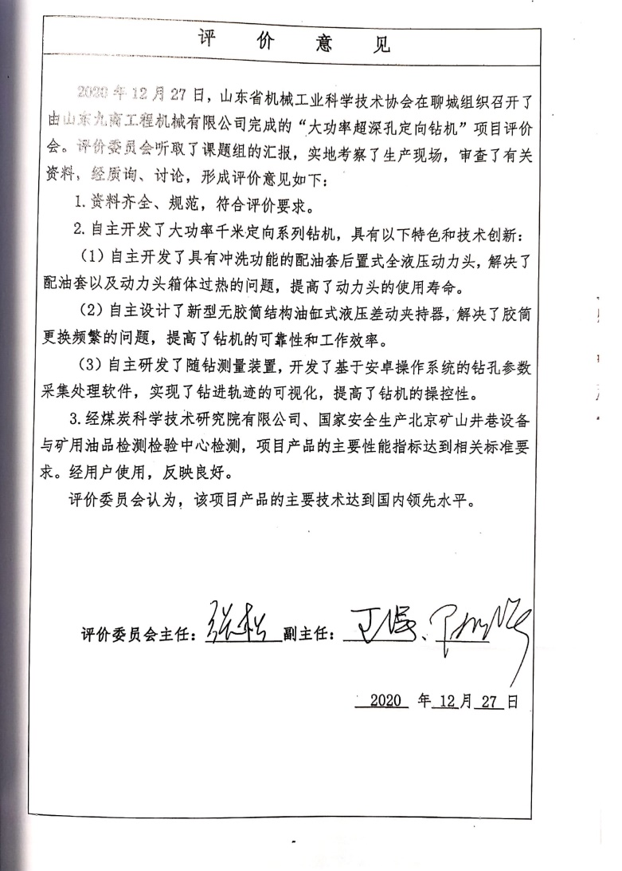
设计和开发输出 | Q8.3.5 | 查设计开发输出，  提供ZYL-20000D煤矿用履带式全液压定向钻机工艺流程图、图纸、装配技术工艺、检验规范等，设计输出能满足设计输入的要求。
设计和开发更改 | Q8.3.6 | 设计开发更改应进行评审、验证、确认、批准，经查组织按顾客技术要求研发，暂未发生设计更改情况。  组织的设计开发控制基本符合规定的要求。
环境因素、危险源识别 | EO6.1.2 | 现场提供了《环境因素的识别、评价控制程序》、《危险源辨识、风险评价和控制措施确定控制程序》，对环境因素、危险源的识别、评价结果、控制手段等做出了规定。  研发部设计开发过程的环境因素、危险源没有变化，涉及环境因素和危险源主要是火灾和的发生。  对于环境因素、重要环境因素及危险源、不可接受风险等通过运行控制、管理方案、应急准备与响应进行控制。
运行控制  应急准备和响应 | EO8.1  EO8.2 | 设计开发过程主要是加强防火管理，防止火灾和触电事故的发生，现场观察未发现火灾隐患。  办公区域有安全标识和灭火器，状态良好。  设计开发过程中使用纸资源，要求研发人员尽量做到节约用纸。  座椅满足人体工程学要求，减少职业病发生。  无固废产生，无废水产生，无噪声废气排放。  与刘伟沟通对防火、防触电要求清楚，掌握健康防护和逃生知识。  研发部全体员工在2021.6.18日参加综合办组织的机械伤害应急预案演练。  研发部全体员工在2021.6.19日参加综合办组织的触电应急预案演练。  体系运行以来未发生紧急情况。

说明：不符合标注N

